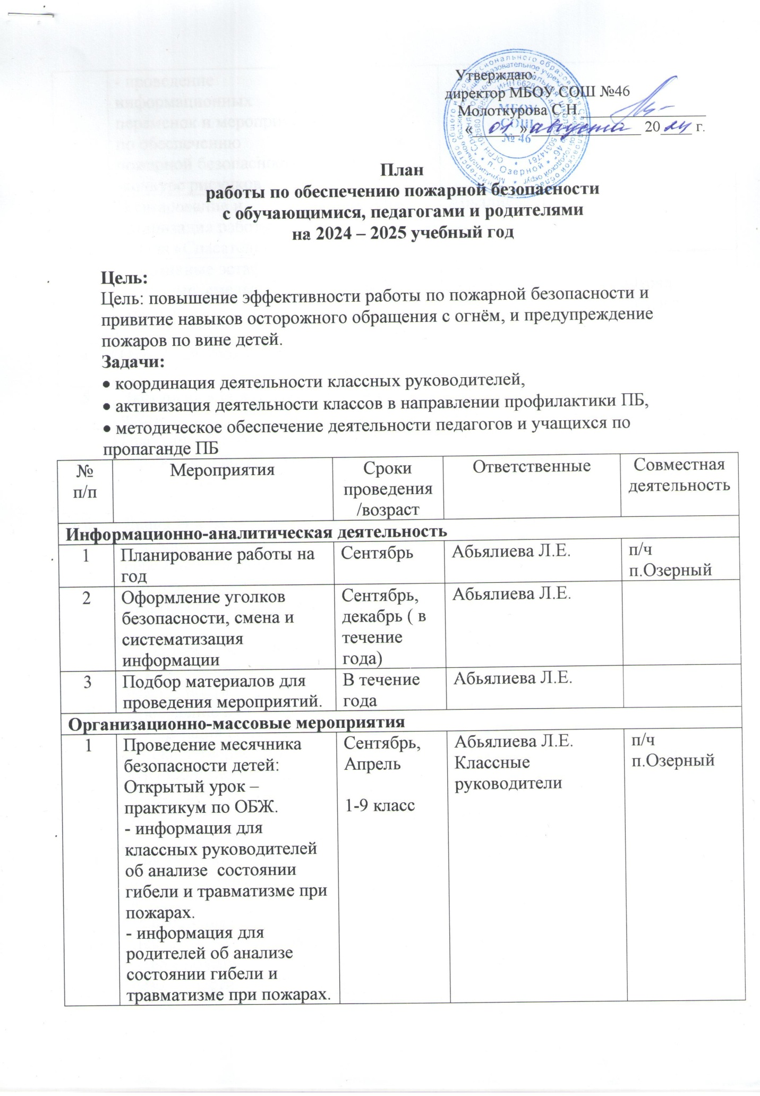

Утверждаю:

директор МБОУ СОШ №46

Молоткурова С.Н.________________

«______» ______________ 20____ г.

**План**

**работы по обеспечению пожарной безопасности**

**с обучающимися, педагогами и родителями**

**на 2024 – 2025 учебный год**

Цель:Цель: повышение эффективности работы по пожарной безопасности и привитие навыков осторожного обращения с огнём, и предупреждение пожаров по вине детей.  
Задачи:• координация деятельности классных руководителей,  
• активизация деятельности классов в направлении профилактики ПБ,  
• методическое обеспечение деятельности педагогов и учащихся по  
пропаганде ПБ

|  |  |  |  |  |  |  |  |
| --- | --- | --- | --- | --- | --- | --- | --- |
| № п/п | Мероприятия | Сроки проведения /возраст | Ответственные | | Совместная деятельность | | |
| **Информационно-аналитическая деятельность** | | | | | | | |
| 1 | Планирование работы на год | Сентябрь | Абьялиева Л.Е. | | п/ч п.Озерный | | |
| 2 | Оформление уголков безопасности, смена и систематизация информации | Сентябрь, декабрь ( в течение года) | Абьялиева Л.Е. | |  | | |
| 3 | Подбор материалов для проведения мероприятий. | В течение года | Абьялиева Л.Е. | |  | | |
| **Организационно-массовые мероприятия** | | | | | | | |
| 1 | Проведение месячника безопасности детей:  Открытый урок –практикум по ОБЖ.  - информация для классных руководителей об анализе состоянии гибели и травматизме при пожарах.  - информация для родителей об анализе состоянии гибели и травматизме при пожарах.  - проведение информационных переменок и мероприятий по обеспечению пожарной безопасности  -конкурс рисунков | Сентябрь,  Апрель  1-9 класс  1-5 класс | Абьялиева Л.Е.  Классные руководители | | п/ч п.Озерный | | |
| 2 | Планирование и организация работы отряда «Спасатель» | сентябрь | Абьялиева Л.Е. |  | | | |
| 3 | Спортивные эстафеты «Сильные, смелые, ловкие» | октябрь,  декабрь,  апрель  1-6 класс | Абьялиева Л.Е.  учителя физкультуры | Отряд «Спасатель» | | | |
| 4 | Открытый урок по ОБЖ | По плану УО | Абьялиева Л.Е.  учитель ОБЖ |  | | | |
| 5 | Экскурсия в пожарную часть | ноябрь  1, 2 класс. | Абьялиева Л.Е.  учитель 1 класса |  | | | |
|  | Практическое занятие по отработке действий на случай пожара. | По плану ОУ,УО | Молоткурова С.Н.  Абьялиева Л.Е.  Личный состав ПЧ и ОП |  | | | |
| 6 | День ГО и ЧС:  - информационная перемена ( по классам)  - Всероссийский открытый урок по ОБЖ | 4 октября  1-9 классы | Абьялиева Л.Е.  Классные руководители  Учитель ОБЖ |  | | | |
| 7 | Декадник по обучению мерам пожарной безопасности | Апрель  1-9 класс | Абьялиева Л.Е.  учитель ОБЖ |  | | | |
| 8 | Проведение и организация конкурса детского творчества «Неопалимая купина» | январь-февраль  1-5 класс + желающие | Абьялиева Л.Е.  Классные руководители  Учитель ИЗО |  | | | |
| 9 | Всероссийский открытый урок по ОБЖ | Март  1-9 класс | Абьялиева Л.Е.  учитель ОБЖ  Солдатова Е.А. |  | | | |
| 10 | Районный конкурс «Дружина юных пожарных» (отряд «Спасатель») | март | Руководитель отряда «Спасатель». |  | | | |
| 11 | Декадник по обучению мерам пожарной безопасности | Апрель  1-9 класс | Абьялиева Л.Е.  учитель ОБЖ |  | | | |
| 12 | Инструктажи о правилах пожарной безопасностии поведению в случае возникновения пожара | 1 раз в четверть  1-11 класс | Абьялиева Л.Е.  Классные руководители |  | | | |
| 13 | Просмотр видеофильмов и роликов по пожарной безопасности | 1 раз в четверть  1-7 класс | Абьялиева Л.Е.  Классные руководители | | |  | |
| 14 | Беседа «Профессия огня» | Ноябрь  8-9 класс | Абьялиева Л.Е.  Классные руководители | | |  | |
| 15 | Тематические беседы по пожарной безопасности  Предлагаемые темы:1. Огонь – друг и враг человека.2. Отчего бывают пожары.3. Чем тушить пожар?4. Легковоспламеняющиеся и горючие жидкости – источники пожаров.5. Первичные средства тушения пожара.6. Правовые акты, определяющиеответственность граждан за нарушениеправил пожарной безопасности. | В течение года  1-10 классы | Абьялиева Л.Е.  Классные руководители | | |  | |
| 16 | Освещение тем по пожарной безопасности на родительских собраниях | По плану работы с родителями | Абьялиева Л.Е.  Начальник пож.части . | | |  | |
| **Взаимодействие со средствами массовой информации.** | | | | | | | |
| 1 | Подготовка и размещение материалов на сайте школы, в районных газетах. | В течение года. | Абьялиева Л.Е. | | | |  |